П О С Т А Н О В Л Е Н И Е

АДМИНИСТРАЦИИ ПЕТРОВСКОГО ГОРОДСКОГО ОКРУГА
СТАВРОПОЛЬСКОГО КРАЯ

08 августа 2023 г. г. Светлоград № 1227

Об утверждении схемы расположения земельного участка или земельных участков на кадастровом плане территории площадью 674 кв.м, с условным номером 26:08:070809:ЗУ1, на котором расположены многоквартирный дом по адресу: Российская Федерация, Ставропольский край, Петровский городской округ, п. Рогатая Балка, ул. Привокзальная, д. 15, и иные входящие в состав такого дома объекты недвижимого имущества

Рассмотрев схему расположения земельного участка или земельных участков на кадастровом плане территории, заключение кадастрового инженера Пирогова О.М., постановление администрации Петровского городского округа Ставропольского края от 06 октября 2022 г. № 1620 «О признании многоквартирного дома, расположенного по адресу: Ставропольский край, Петровский район, п. Рогатая Балка, ул. Привокзальная, д. 15, аварийным и подлежащим сносу», распоряжение администрации Петровского городского округа Ставропольского края от 04 июля 2023 г. № 315-р «О начале действий по образованию земельного участка, на котором расположены многоквартирный дом по адресу: Российская Федерация, Ставропольский край, Петровский городской округ, п. Рогатая Балка, ул. Привокзальная, д. 15, и иные входящие в состав такого дома объекты недвижимого имущества», распоряжение главы Петровского городского округа Ставропольского края от 05 июля 2023 г. № 18-р «О назначении публичных слушаний по проекту схемы расположения земельного участка или земельных участков на кадастровом плане территории площадью 674 кв.м, с условным номером 26:08:070809:ЗУ1, на котором расположены многоквартирный дом по адресу: Российская Федерация, Ставропольский край, Петровский городской округ, п. Рогатая Балка, ул. Привокзальная, д. 15, и иные входящие в состав такого дома объекты недвижимого имущества», опубликования в газете «Вестник Петровского городского округа» от 07 июля 2023 г. № 30 (350), от 04 августа 2023 г. № 34 (354), протокол публичных слушаний от 01 августа 2023 г., заключение о результатах публичных слушаний от 01 августа 2023 г., и в соответствии с пунктом 2.1 статьи 11.10, пунктом 13 статьи 39.20 Земельного кодекса Российской Федерации, частью 4.2 статьи 16 Федерального закона от 29 декабря 2004 года № 189-ФЗ «О введении в действие Жилищного кодекса Российской Федерации», пунктом 2 статьи 3.3 Федерального закона от 25 октября 2001 г. № 137-ФЗ «О введении в действие Земельного кодекса Российской Федерации», приказом Росреестра от 10 ноября 2020 г. № П/0412 «Об утверждении классификатора видов разрешенного использования земельных участков», Правилами землепользования и застройки Петровского городского округа Ставропольского края, утвержденными постановлением администрации Петровского городского округа Ставропольского края от 18 августа 2022 г. № 1319 (с изменениями) (зона Ж-3), администрация Петровского городского округа Ставропольского края

ПОСТАНОВЛЯЕТ:

1. Утвердить прилагаемую схему расположения земельного участка или земельных участков на кадастровом плане территории площадью 674 кв.м, с условным номером 26:08:070809:ЗУ1, многоквартирный дом по адресу: Российская Федерация, Ставропольский край, Петровский городской округ, п. Рогатая Балка, ул. Привокзальная, д. 15, и иные входящие в состав такого дома объекты недвижимого имущества, определив следующие данные:
1.1. Присвоить адрес земельному участку: Российская Федерация, Ставропольский край, Петровский городской округ, п. Рогатая Балка, ул. Привокзальная, з/у 15;
1.2. Отнести земельный участок к категории земель – земли населенных пунктов;
1.3. Отнести земельный участок к территориальной зоне жилой малоэтажной застройки с возможностью ведения ЛПХ (Ж-3), в соответствии с Правилами землепользования и застройки Петровского городского округа Ставропольского края, утвержденными постановлением администрации Петровского городского округа Ставропольского края от 18 августа 2022 г. № 1319 (с изменениями);
1.4. Установить цель образования земельного участка: под многоквартирным домом по адресу: Российская Федерация, Ставропольский край, Петровский городской округ, п. Рогатая Балка, ул. Привокзальная, д. 15, и иными входящими в состав такого дома объектами недвижимого имущества;
1.5. Установить вид разрешенного использования земельного участка: малоэтажная многоквартирная жилая застройка (код 2.1.1);
1.6. Установить, что на момент формирования земельного участка, сведения о расположении земельного участка в границах зон с особыми условиями использования территории, особо охраняемой территории, границах территории объекта культурного наследия не внесены в Единый государственный реестр недвижимости.

2. Отделу планирования территорий и землеустройства администрации Петровского городского округа Ставропольского края:
2.1. Направить настоящее постановление с приложением схемы расположения земельного участка или земельных участков на кадастровом плане территории кадастровому инженеру, выполняющему кадастровые работы в целях образования земельного участка, указанного в пункте 1 настоящего постановления.
2.2. Направить настоящее постановление с приложением схемы расположения земельного участка или земельных участков на кадастровом плане территории в филиал публично-правовой компании «Роскадастр» по Ставропольскому краю.

3. Опубликовать настоящее постановление в газете «Вестник Петровского городского округа» и разместить на официальном сайте администрации Петровского городского округа Ставропольского края в информационно-телекоммуникационной сети «Интернет».

4. Контроль за выполнением настоящего постановления возложить на заместителя главы администрации - начальника отдела сельского хозяйства и охраны окружающей среды администрации Петровского городского округа Ставропольского края Ковтуна В.Б.

5. Настоящее постановление вступает в силу со дня подписания.

Первый заместитель главы
администрации – начальник
управления муниципального
хозяйства администрации
Петровского городского округа
Ставропольского края А.И.Бабыкин

Проект постановления вносит первый заместитель главы администрации – начальник финансового управления администрации Петровского городского округа Ставропольского края

Утверждена
постановлением администрации .
(наименование документа об утверждении, включая

Петровского городского округа .
наименования органов государственной власти или

Ставропольского края .
органов местного самоуправления, принявших решение об утверждении схемы или подписавших соглашение о
перераспределении земельных участков)

от 08 августа 2023 года № 1227

Схема расположения земельного участка или земельных участков на кадастровом плане территории
Условный номер земельного участка ___________________________________________________
(указывается в случае, если предусматривается образование двух и более земельных участков)
Площадь земельного участка 674 м²
(указывается проектная площадь образуемого земельного участка, вычисленная с использованием технологических и программных средств, в том числе размещенных на официальном сайте федерального органа исполнительной власти, уполномоченного Правительством Российской Федерации на осуществление государственного кадастрового учета, государственной регистрации прав, ведение Единого государственного реестра недвижимости и предоставления сведений, содержащихся в Едином государственном реестре недвижимости, в информационно-телекоммуникационной сети «Интернет» (далее – официальный сайт), с округлением до 1 квадратного метра. Указанное значение площади земельного участка может быть уточнено при проведении кадастровых работ не более чем на десять процентов)
Обозначение характерных точек границ | Обозначение характерных точек границ
1 | 1 | 1
н1 | 496122.70 | 1401557.22
н2 | 496119.92 | 1401587.00
н3 | 496097.46 | 1401585.07
н4 | 496100.25 | 1401555.29
н1 | 496122.70 | 1401557.22

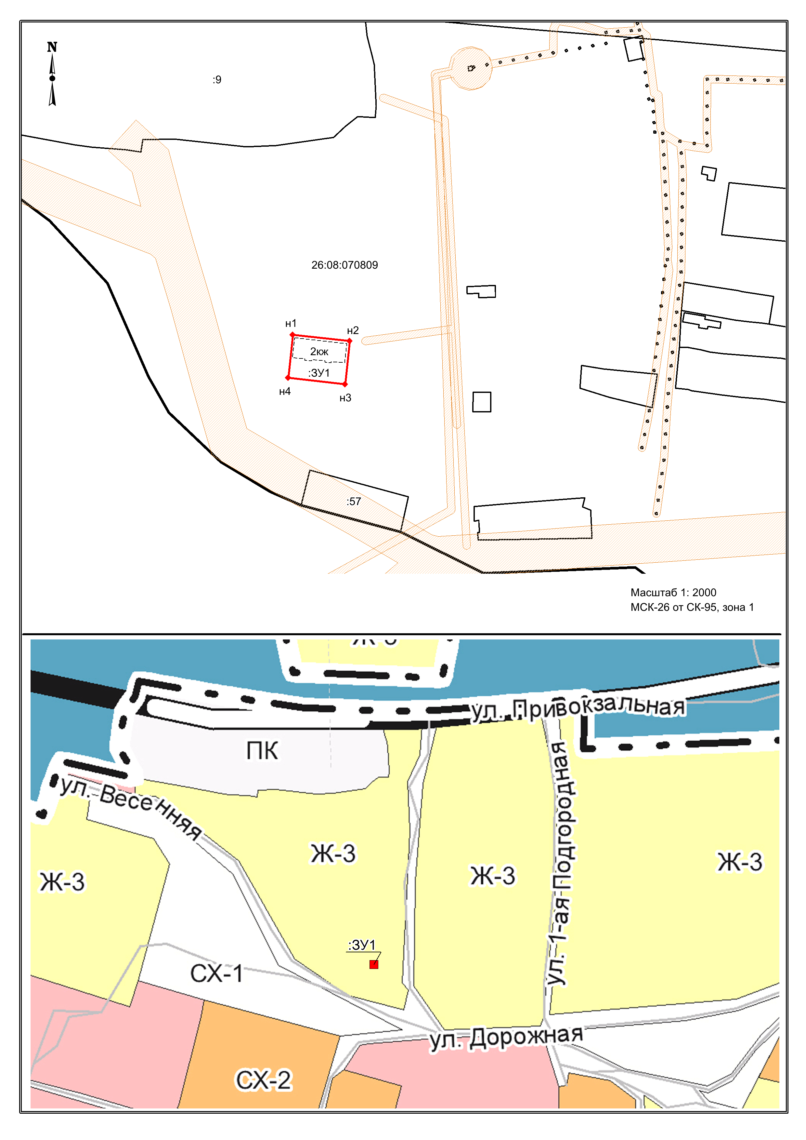

Условные обозначения:
№ п/п | Название условного знака | Изображение | Описание изображения
1 | 2 | 3 | 4
1 | Характерная точка границы:
1 | а) характерная точка границы земельного участка, сведения ЕГРН о которой не соответствуют требованиям, установленным в соответствии с частью 13 статьи 22 Федерального закона от 13 июля 2015 г. № 218-ФЗ «О государственной регистрации недвижимости» |  | окружность диаметром 1,5 мм
1 | б) характерная точка границы земельного участка, сведения ЕГРН о которой соответствуют требованиям, установленным в соответствии с частью 13 статьи 22 Федерального закона от 13 июля 2015 г. № 218-ФЗ «О государственной регистрации недвижимости» |  | круг черного цвета диаметром 1,5 мм
1 | в) характерная точка границы земельного участка, сведения о которой отсутствуют в ЕГРН, местоположение которой определено при кадастровых работах (новая характерная точка) |  | круг красного цвета диаметром 1,5 мм
2 | Часть границы:
2 | а) часть границы, сведения ЕГРН о которой позволяют однозначно определить ее положение на местности |  | сплошная линия черного цвета толщиной 0,2 мм
2 | б) часть границы, местоположение которой определено при выполнении кадастровых работ |  | сплошная линия красного цвета толщиной 0,2 мм (допускается линия черного цвета выделенная маркером красного цвета шириной до 3 мм)
2 | в) часть границы, сведения ЕГРН о которой не позволяют однозначно определить ее положение на местности |  | пунктирная линия черного цвета, толщиной 0,2 мм, длиной штриха 2 мм и интервалом между штрихами 1 мм
3 | Земельный участок, размеры которого могут быть переданы в масштабе разделов графической части |  | для изображения применяются условные знаки № 1, № 2
4 | Земельный участок, размеры которого не могут быть переданы в масштабе разделов графической части:
4 | а) образуемый земельный участок |  | квадрат красного цвета с длиной стороны 3 мм (допускается знак, выполненный черным цветом, выделять маркером красного цвета)
4 | б) земельный участок, имеющиеся в ЕГРН сведения о границе которого достаточны для определения ее положения на местности |  | квадрат черного цвета с длиной стороны 3 мм
4 | в) земельный участок, имеющиеся в ЕГРН сведения о границе которого недостаточны для определения ее положения на местности |  | квадрат с длиной стороны 3 мм, очерченный линией черного цвета толщиной 0,2 мм
 | г) земельный участок, представляющий собой единое землепользование с преобладанием обособленных участков, многоконтурный земельный участок, имеющиеся в ЕГРН сведения о границах которых достаточны для определения их положения на местности |  | квадраты черного цвета с длиной стороны 2 мм, соединенные штрихами черного цвета, толщиной 0,2 мм
 | д) земельный участок, представляющий собой единое землепользование с преобладанием обособленных участков, имеющиеся в ЕГРН сведения о границах которых недостаточны для определения их положения на местности |  | квадраты с длиной стороны 2 мм, очерченные линией черного цвета толщиной 0,2 мм, соединенные штрихами черного цвета толщиной 0,2 мм
 | е) земельный участок, представляющий собой единое землепользование с преобладанием условных участков, имеющиеся в ЕГРН сведения о границах которых достаточны для определения их положения на местности |  | сплошные параллельные линии толщиной 0,2 мм и расстоянием между ними 1 мм
 | ж) земельный участок, представляющий собой единое землепользование с преобладанием условных участков, имеющиеся в ЕГРН сведения о границах которых недостаточны для определения их положения на местности |  | пунктирные параллельные линии с расстоянием между ними 1 мм. Интервал между штрихами – 1 мм, длина штриха – 2 мм, толщина – 0,2 мм
5 | Пункт геодезической основы:
5 | а) пункт государственной геодезической сети |  | равносторонний треугольник со стороной 3,0 мм с точкой внутри
5 | б) пункт геодезической сети специального назначения, созданной в соответствии с законодательством Российской Федерации о геодезии и картографии |  | квадрат со стороной 2,0 мм с точкой внутри
6 | Точка съемочного обоснования |  | окружность диаметром 2,0 мм с точкой внутри
7 | Направления геодезических построений при создании съемочного обоснования |  | сплошная линия черного цвета толщиной 0,5 мм
8 | Направления геодезических построений при определении координат характерных точек границ земельного участка |  | сплошная линия черного цвета со стрелкой толщиной 0,2 мм

